**MANUAL DE USUARIO PARA LA APLICACIÓN**

Nuestra aplicación es para la configuración de una red Mpls del proveedor Telconet en la ciudad de Quito y Guayaquil

**REQUISITOS**

* Tener Instalado jdk 1.8 de java para el ejecutable
* Tener permisos de administrador para la red
* Conectarse a la vlan y switch adecuado
* Tener conocimiento de la topología física y lógica de la red

**RED A CONTROLAR LA APLICACIÓN**

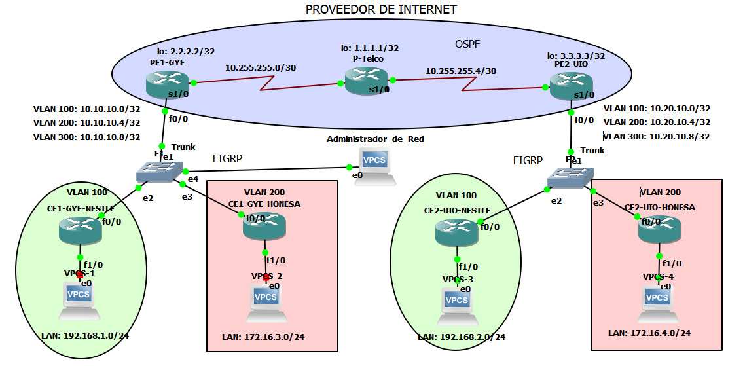

**INTERFAZ DEL USUARIO**

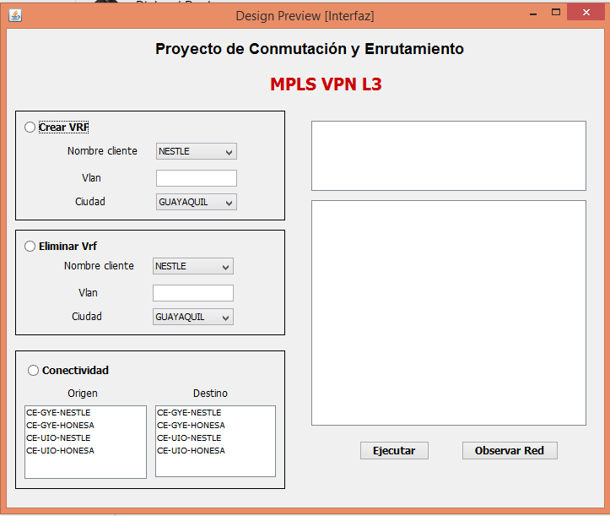

Nuestra interfaz consta de 4 partes importantes para realizar la acción debemos presionar el botón ejecutar

1. **Crear Vrf**

En la parte de crear una Vrf debemos tener en consideración los usuarios en una matriz en la ciudad de Quito y Guayaquil por eso es necesario considerar las siguientes validaciones

* No exista el cliente en la Ciudad a Crear

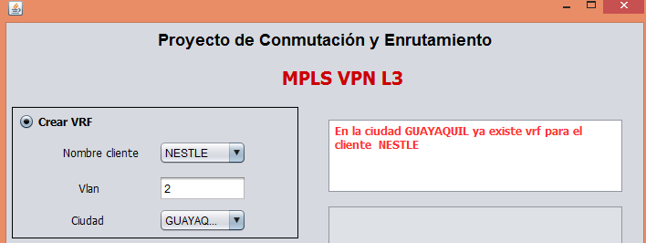

* No exista cliente para la vlan seleccionada

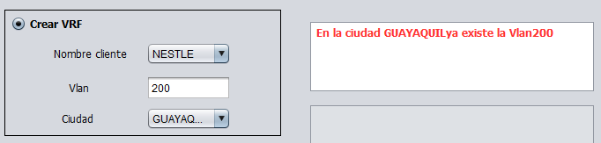

* La vlan seleccionada debe ser un número adecuado

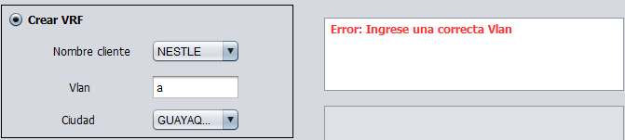

* Debe ingresar todos los parámetros

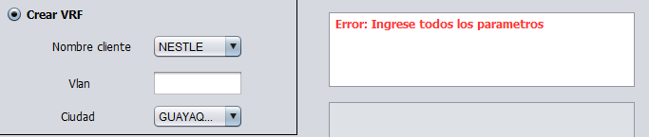

Si todos los parámetros cumplen con las validaciones la vlan se creara con éxito, y nos mostrara la configuración realizada en el router

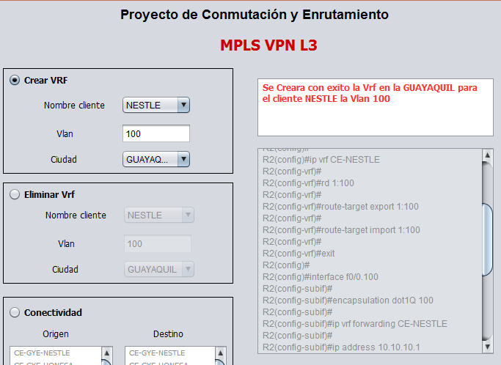

1. **Eliminar Vrf**

Al eliminar una Vrf debemos validar lo siguiente

* Exista el cliente en la Ciudad a Eliminar

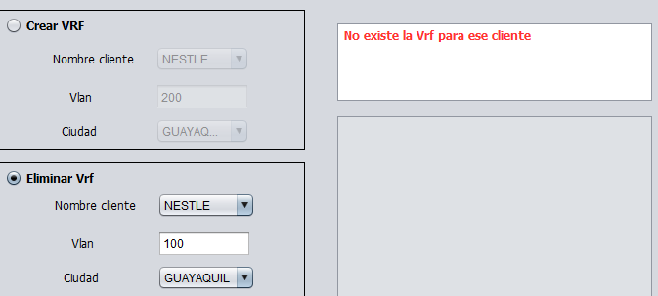

* La vlan seleccionada debe ser un número adecuado

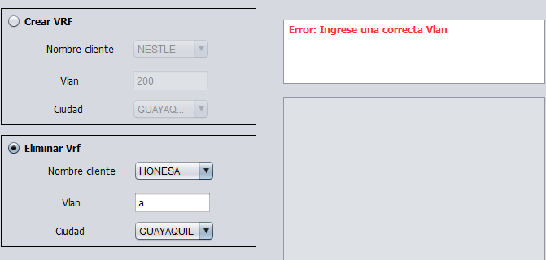

* Debe ingresar todos los parámetros

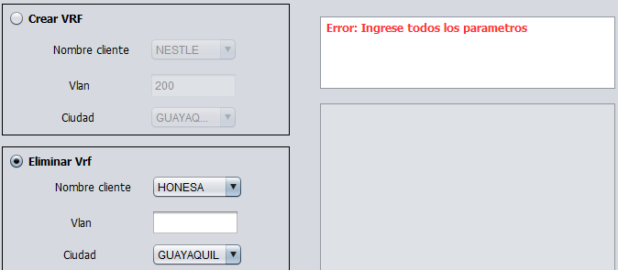

Si todos los parámetros cumplen con las validaciones la vlan se eliminara con éxito, y nos mostrara la configuración realizada en el router

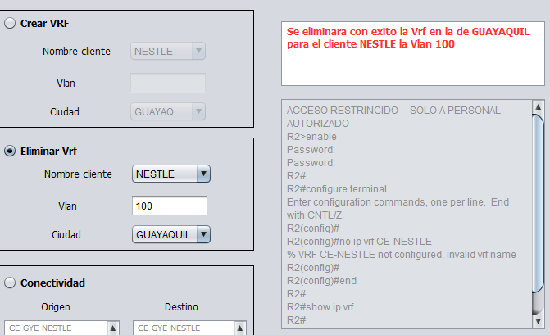

1. **Conectividad**

Probamos conectividad entre dos PC clientes

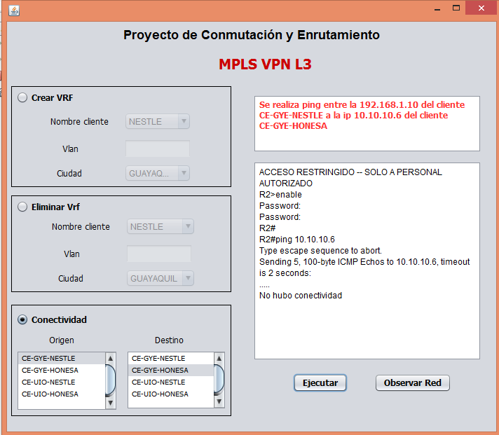

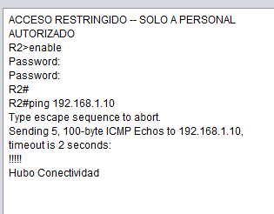

1. **Observar red**

Al presionar el botón presionar red, nos muestra la topología de la red actual de nuestra estructura mpls en una pagina web

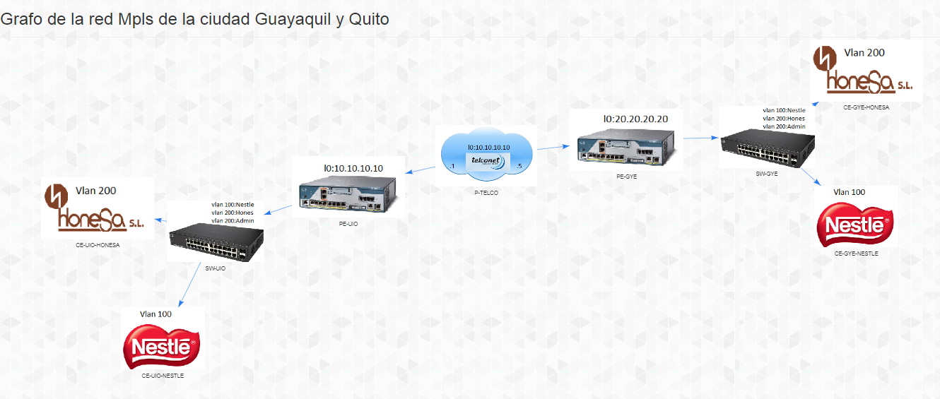

**RECOMENDACIONES**

Leer detalladamente el manual del usuario y observar cómo está compuesta nuestra red